2А Русский язык. 21.04
Тема: Наблюдение за изменением глаголов по временам без введения термина.

- Запиши чистописание, вставляя пропущенные буквы. Подчеркни глаголы. Укажи число глаголов (ед. ч. или мн. ч.)
В в…сеннем л..су гуляет в…тер. Гудят пчёлы и шм…ли.
- Прочитай предложения. К какому из этих предложений можно добавить слово сейчас, к какому - вчера, а к какому – завтра? Вставь эти слова устно.
Мама печёт пироги.
Мама пекла пироги.
Мама испечёт пироги.
- Устно соотнеси глаголы с вопросами.
Цветут ландыши. Что будут делать?
Орёл свил гнездо. Что делают?
Ученики посадят деревья. Что сделал?
- Спиши предложения. В скобках напиши, когда произошли (в прошедшем времени), происходят (в настоящее время), или будут происходить (будущее время) события.
Подсказка. Если к глаголу можно вставить слово вчера, это глагол в прошедшем времени. Сейчас – настоящее время, а завтра – будущее время.
Образец. Наступила весна. (Прошедшее время).
Дима и Саша гуляют в лесу. (Настоящее время)
Дождь пройдёт (будущее время)

Настал июль. Дождь освежил поля, луга и леса. (__________)
Но гроза несет и беду. От удара молнии гибнут растения, птицы и звери. (_________)
На помощь придет авиация. Крылатые машины сохранят лес от огня. (________)
- Домашнее задание (письменное).
Стр. 95, упр. 131. Измени текст так, чтобы каждый глагол отвечал на один из вопросов: что делал? Что делало? Что делала? Запиши рассказ.

2А Русский язык. 22.04
Тема: Роль глагола в речи. Объяснительный диктант.
1. Запиши чистописание. Подчеркни глаголы, сверху напиши, когда произошли события (прош. вр., наст. вр., буд. вр.)

2. Запиши текст под диктовку.

Объяснительный диктант.
Весной.
Весна. Стоят солнечные дни. Бегут ручьи. Поют птички. Кричат кукушки. Цветут ландыши. По зеленой траве прыгают воробьи. Ребята идут играть в лес. Девочки любуются цветами. Петя и Миша нашли ежика. Ольга кормит орешками белку.
3. Найди в тексте глаголы. Укажи над ними число.
Образец. Стоят – мн. ч., растёт – ед.ч.
4. Домашнее задание (письменное)
Стр. 98, упр. 135. Спиши стих, подчеркни глаголы двумя чертами.

2А Русский язык. 23.04
Тема: Изменение глаголов по числам и по временам. Обобщающий урок.
- Из глаголов выпиши:
- только глаголы прошедшего времени:
ехал, катался, смотрел, улыбался, бежит, сидел, держал, смотрит, падает,
тормозил, боялся, кричит.
- только глаголы настоящего времени:
чинит, играл, мастерит, сидел, слушает, объясняет, смотрит, читал, сидит, уважает, говорит, объяснял.
- только глаголы будущего времени:
поздравит, сказал, подарит, посмотрит, расскажет, слушал, подумает, увидит, улыбнется, сидит, похвалит, дарил.

- Прочитай текст. Устно исправь ошибки. Запиши ответы на вопросы.
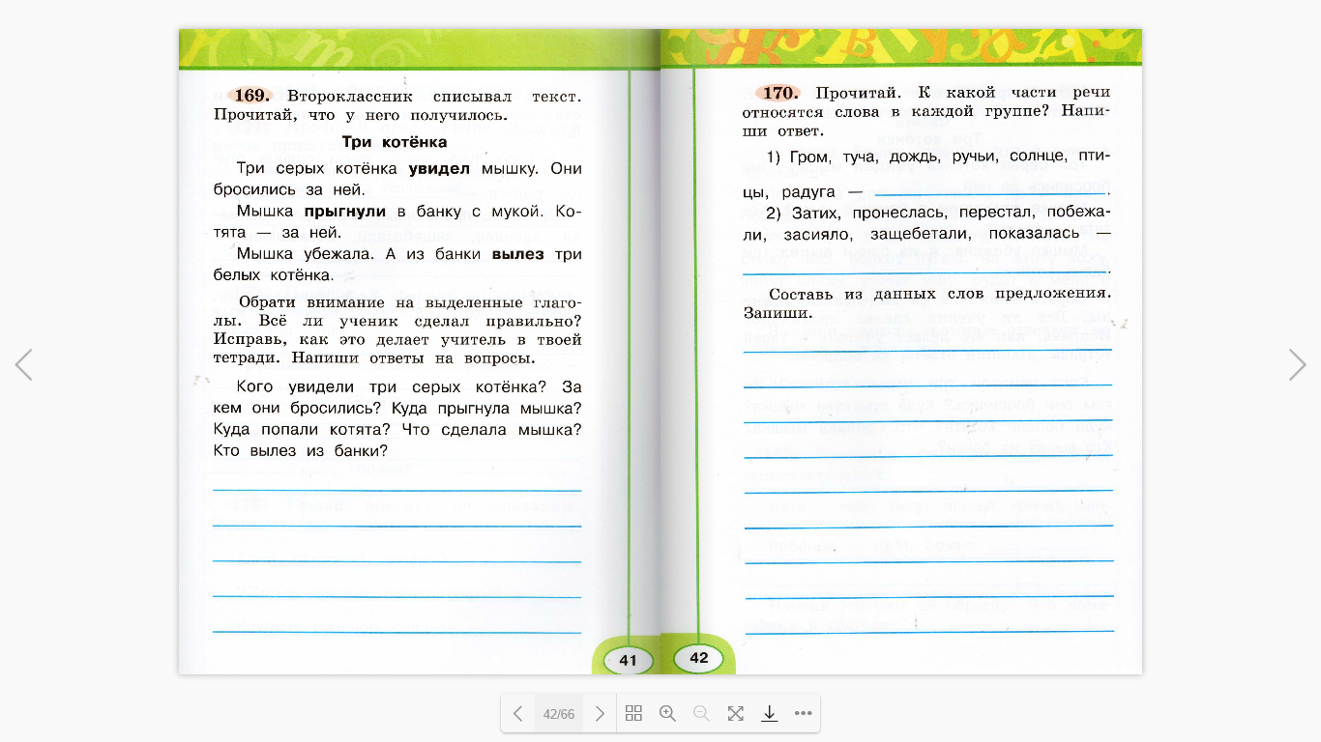
3. Домашнее задание (письменное)
Выпиши из пословиц глаголы. Определи время и число глаголов.
Книга помогает в труде, выручит и в беде.
Труд человека кормит, а лень портит.
Туча прошла, а дождя не видали.
Лес рубят – щепки летят.

2А Русский язык. 24.04
Тема: Имя прилагательное как часть речи.
- Разгадай ребус и узнай название части речи.

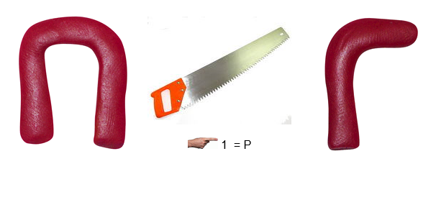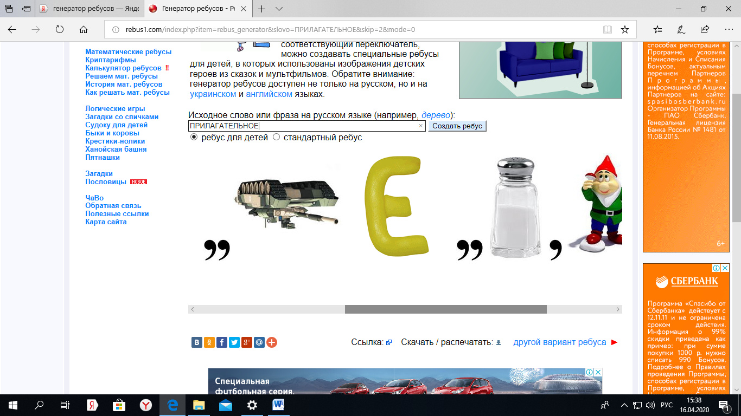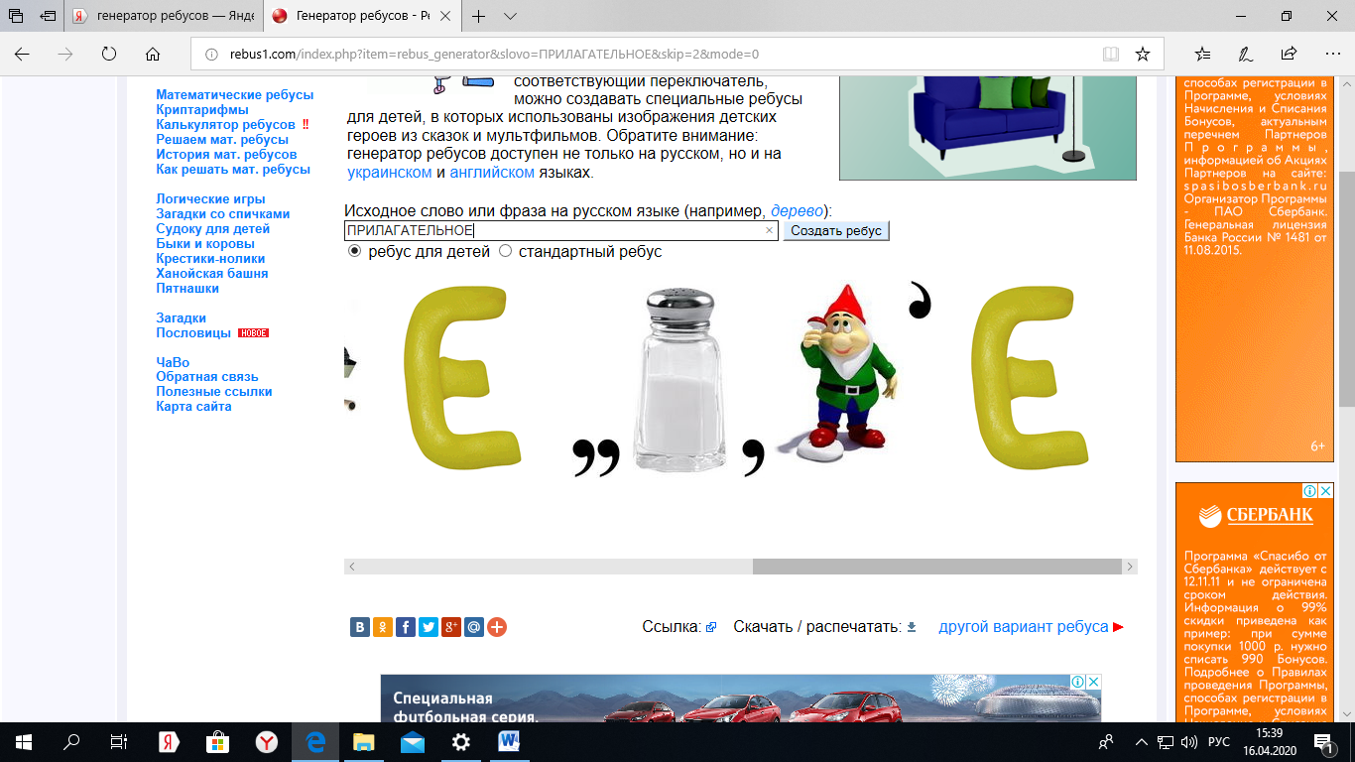
- Внимательно рассмотри схему, запомни содержимое.
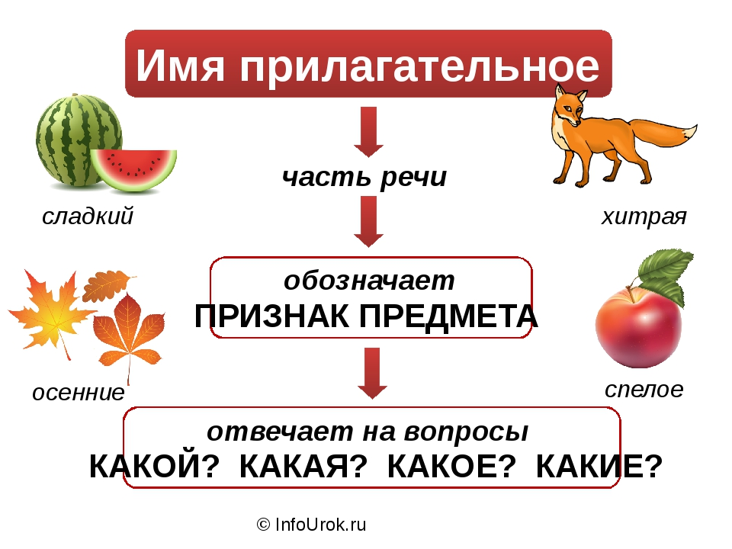
- Прочитай предложения. Выпиши имена прилагательные.
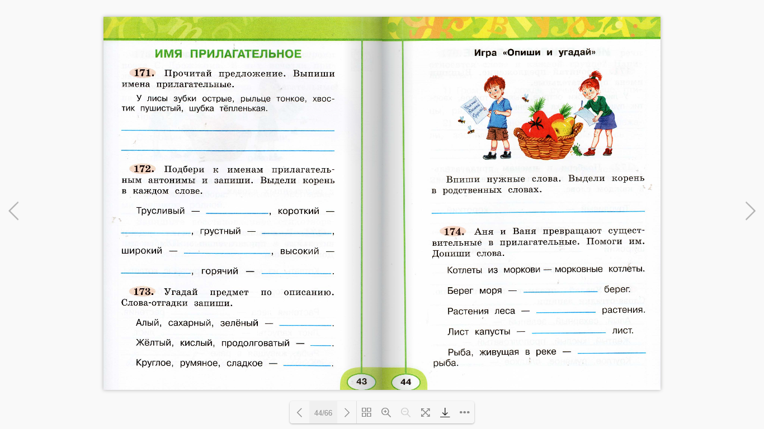
- Стр. 100, упр. 138 (учебник). Устно заполни пропуски именами прилагательными.
- Домашнее задание (письменное)
Стр. 100, упр. 139. Прочитай текст. Выпиши имена прилагательные.

